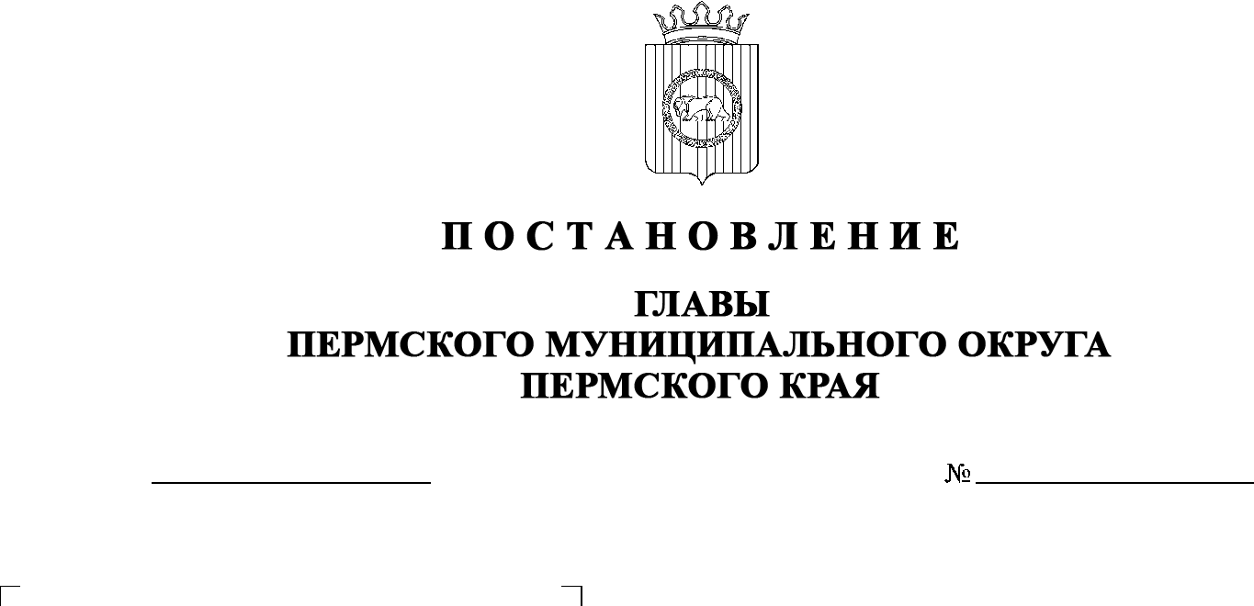

10.04.2025
299-2025-01-05С-19
О назначении общественных обсуждений по проекту схем расположения земельных участков на кадастровом плане территории
под многоквартирными домами, расположенными по адресам: Пермский край, Пермский муниципальный округ,
п. Сылва, Заводской переулок,
д. 20, д. 39, ул. Большевистская, д. 68, д. 70А, д. 75/1

В соответствии со статьями 5.1, 46 Градостроительного кодекса Российской Федерации, частью 2.1 статьи 11.10 Земельного кодекса Российской Федерации, частью 4 статьи 16 Федерального закона от 29 декабря 2004 г. № 189-ФЗ «О введении в действие Жилищного кодекса Российской Федерации», частью 5 статьи 17, пунктами 3, 10 части 1 статьи 30 Устава Пермского муниципального округа Пермского края, Положением об организации и проведении публичных слушаний, общественных обсуждений по вопросам градостроительной деятельности в Пермском муниципальном округе Пермского края, утвержденным решением Думы Пермского муниципального округа Пермского края от 22 сентября 2022 г. № 10,
ПОСТАНОВЛЯЮ:
- Назначить в период с 17 апреля 2025 г. по 15 мая 2025 г. проведение общественных обсуждений по проекту схем расположения земельных участков на кадастровом плане территории под многоквартирными домами, расположенными по адресам: Пермский край, Пермский муниципальный округ, п. Сылва, Заводской переулок, д. 20, д. 39, ул. Большевистская, д. 68, д. 70А, д. 75/1 (далее – Проект), для граждан, постоянно проживающих на территории, в отношении которой подготовлен Проект, а также для правообладателей иных входящих в состав указанных домов объектов недвижимого имущества (далее – участники общественных обсуждений).
- Комиссии по подготовке и проведению публичных слушаний, общественных обсуждений по вопросам градостроительной деятельности (организационному комитету) при администрации Пермского муниципального округа Пермского края по вопросу, указанному в пункте 1 настоящего постановления:
  - организовать и провести общественные обсуждения;
  - обеспечить соблюдение требований законодательства, правовых актов Пермского муниципального округа Пермского края по организации и проведению общественных обсуждений;
  - обеспечить 17 апреля 2025 г. информирование участников общественных обсуждений о проведении общественных обсуждений путем размещения оповещения о начале общественных обсуждений в газете «НИВА», на официальном сайте Пермского муниципального округа в информационно-телекоммуникационной сети Интернет (www.permokrug.ru) и на информационных стендах, оборудованных около административного центра Сылвенского территориального управления администрации Пермского муниципального округа Пермского края; в местах массового скопления граждан и в иных местах, расположенных на территории населенного пункта п. Сылва;
  - обеспечить в период с 25 апреля 2025 г. по 30 апреля 2025 г. размещение экспозиции, демонстрационных материалов и иных информационных документов по теме общественных обсуждений для предварительного ознакомления по адресу: Пермский край, Пермский муниципальный округ, п. Сылва, ул. Большевистская, д. 41, ежедневно с 9:00 до 16:00, кроме субботы и воскресенья, на официальном сайте Пермского муниципального округа в информационно-телекоммуникационной сети Интернет (www.permokrug.ru). Консультирование посетителей экспозиции осуществляет директор муниципального казенного учреждения «Центр жилищно-коммунального хозяйства Пермского муниципального округа Пермского края» Борисова Вероника Валерьевна по телефону 291-91-48;
  - обеспечить своевременную подготовку, опубликование и размещение заключения о результатах общественных обсуждений в газете «НИВА», на официальном сайте Пермского муниципального округа в информационно-телекоммуникационной сети Интернет (www.permokrug.ru).
3. Участие граждан в общественных обсуждениях осуществляется в соответствии с Порядком участия граждан в общественных обсуждениях, размещенным на официальном сайте Пермского муниципального округа в информационно-телекоммуникационной сети Интернет (www.permokrug.ru) в разделе «Иные» (далее – Порядок).
4. Заинтересованные лица в период с 25 апреля 2025 г. по 30 апреля 2025 г. вправе представить свои предложения и замечания по Проекту для включения их в протокол общественных обсуждений:
4.1. в электронном виде – на официальном сайте Пермского муниципального округа в информационно-телекоммуникационной сети Интернет (www.permokrug.ru) согласно Порядку;
4.2. в письменном виде – в управление архитектуры и градостроительства администрации Пермского муниципального округа Пермского края по адресу: г. Пермь, ул. Верхне-Муллинская, 74а, кабинет № 101;
4.3. посредством записи в книге (журнале) учета посетителей экспозиции Проекта, подлежащего рассмотрению на общественных обсуждениях, размещенной по адресу: Пермский край, Пермский муниципальный округ, п. Сылва, ул. Большевистская, д. 41.
5. Срок проведения общественных обсуждений со дня оповещения участников общественных обсуждений об их проведении до дня опубликования заключения о результатах общественных обсуждений составляет не менее 14 дней и не более 30 дней.
6. Настоящее постановление опубликовать в газете «НИВА» и разместить на официальном сайте Пермского муниципального округа в информационно-телекоммуникационной сети Интернет (www.permokrug.ru).
7. Настоящее постановление вступает в силу со дня его официального опубликования.
8. Контроль за исполнением настоящего постановления оставляю за собой.
О.Н. Андрианова

